国有资产监督 · 需求说明书

版本：V2.0
日期：2026年6月28日

一、文档概述

1.1 编写目的
本文档详细描述了“湖南省人大预算联网审查监督智能平台”中“国有资产监督”模块的功能需求、交互逻辑、页面结构和数据元素。本说明书旨在为开发团队、测试团队及业务方提供统一的需求理解基础，确保系统开发与实际业务需求一致，同时为后续的验收、测试和上线部署提供依据。

1.2 适用范围
本模块主要服务于人大预算工委、财经委和常委会相关工作，用于对湖南省国有资产管理情况进行全面监督。主要包括企业国有资产、行政事业性国有资产、金融企业国有资产、文化企业国有资产、国有自然资源资产等全口径国有资产的报告审议、日常监督等工作。

1.3 术语定义
术语 | 说明
国有资产 | 指国家依法拥有所有权或占有、使用、收益和处置权的各类资产，包括企业国有资产、金融企业国有资产、行政事业性国有资产、文化企业国有资产、国有自然资源资产五大类
全口径国有资产 | 涵盖上述五大类国有资产的全面管理口径
报告审议 | 人大对政府国有资产管理情况进行审议的完整流程
日常监督 | 日常国有资产管理的监督流程
工作流步骤 | 报告审议业务流转的各个环节，每个步骤包含独立的功能内容
AI智能分析 | 基于AI技术自动对国有资产数据和报告进行分析、比对和生成

二、功能模块详细需求

2.1 国有资产监督工作台
国有资产监督工作台以卡片式布局展示国有资产监督业务全貌概览和快捷入口。
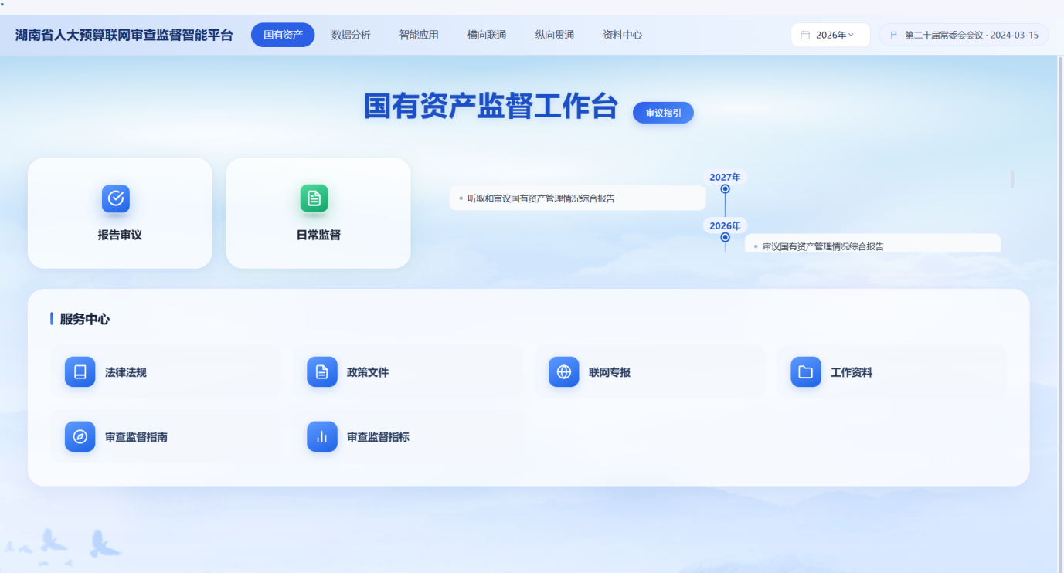

2.1.1 页面布局
工作台页面包含三部分核心功能：审议指引、业务模块卡片、服务中心快捷入口。

2.1.2 审议指引
审议指引提供五年规划选择器、年度议题时间线和审议重点指南。根据全国人大常委会关于国有资产管理情况监督工作的五年规划，以时间轴展示每年省人大常委会任期内听取和审议国有资产管理情况报告年度议题，同时列示综合报告审议重点和专项报告审议重点，为国有资产管理情况审议工作做出指引。
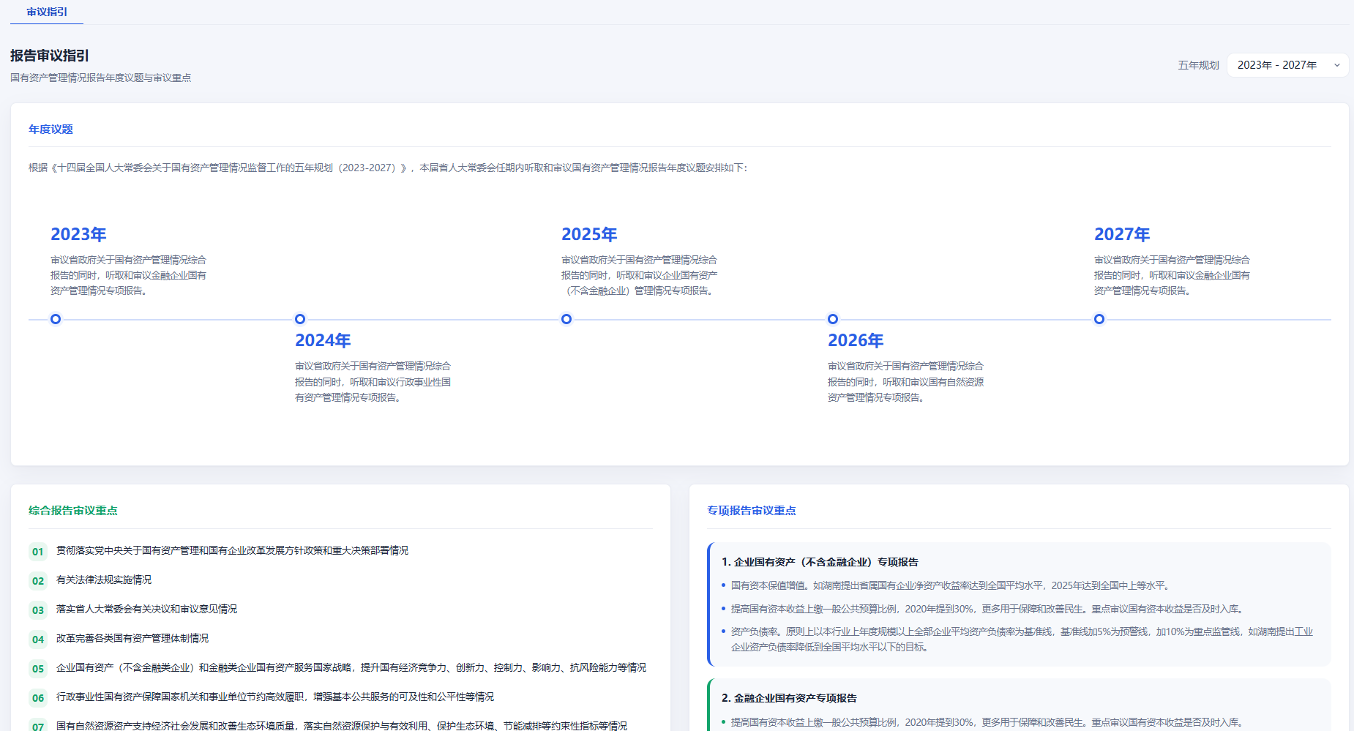

五年规划选择器
顶部提供五年规划下拉选择器，选项包括“2023年-2027年”和“2018年-2022年”。选择后更新年度议题时间线。

年度议题时间线
以5列网格布局展示五年规划中各年度的议题安排，每个年度包含时间轴圆点标记和蓝色连接线：
年度 | 审议内容
2023年 | 综合报告 + 金融企业国有资产专项报告
2024年 | 综合报告 + 行政事业性国有资产专项报告
2025年 | 综合报告 + 企业国有资产（不含金融企业）专项报告
2026年 | 综合报告 + 国有自然资源资产专项报告
2027年 | 综合报告

综合报告审议重点
展示10项审议重点，涵盖贯彻党中央方针政策、法律法规实施、落实常委会决议、改革完善体制、服务国家战略、行政事业性资产保障、资源支持经济社会发展、资本保值增值、审计整改等方面。每项以绿色序号圆圈（01-10）标识。

专项报告审议重点
展示4项专项报告的审议重点，每项以左侧彩色边框标识：
- 企业国有资产（蓝色）：涵盖企业布局与结构、国有资本运作、经营效益等3项要点。
- 金融企业国有资产（绿色）：涵盖金融企业服务实体经济与风险防控等1项要点。
- 行政事业性国有资产（橙色）：涵盖资产配置、使用、处置等3项要点。
- 国有自然资源资产（紫色）：涵盖资源分布、开发利用、生态保护等6项要点。

2.1.3 业务模块卡片
国有资产监督主要分“报告审议”和“日常监督”两部分业务。

2.1.4 服务中心
服务中心位于卡片区下方，提供快捷功能入口图标。包含法律法规、政策文件、审查监督指标、联网专报、工作资料、审查监督指南、联网数据、数据分析。

2.2 报告审议
报告审议是国有资产监督模块的核心功能，点击工作台“报告审议”卡片，进入”报告审议”流程。
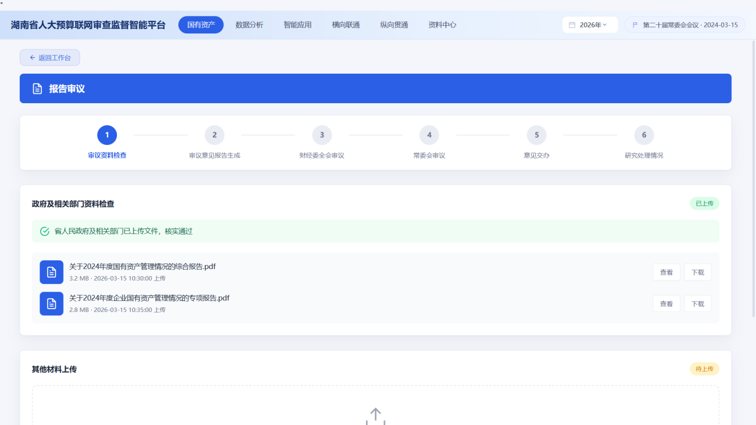
步骤 | 步骤名称 | 功能说明
1 | 审议资料检查 | 对政府汇报材料和其他汇报材料进行检查、上传和确认
2 | 审议意见报告生成 | AI生成审议意见报告，支持智能比对
3 | 财经委全会审议 | 会议资料管理、委员意见收集、AI生成与定稿
4 | 常委会审议 | 会议资料管理、常委意见收集、AI生成与定稿
5 | 意见交办 | 对审议意见进行交办处理，生成函件
6 | 研究处理情况 | 跟踪反馈文件与状态

步骤1：审议资料检查
审议资料检查分为两部分：
- 政府及相关部门资料检查：展示省人民政府及相关部门已上传的综合报告、专项报告文件。显示文件大小、上传时间。审核通过后显示绿色确认提示。提供“查看”和“下载”按钮。
- 其他汇报材料上传：提供拖拽上传区域，支持PDF、Word、Excel格式。包含选择文件按钮和格式说明文字。
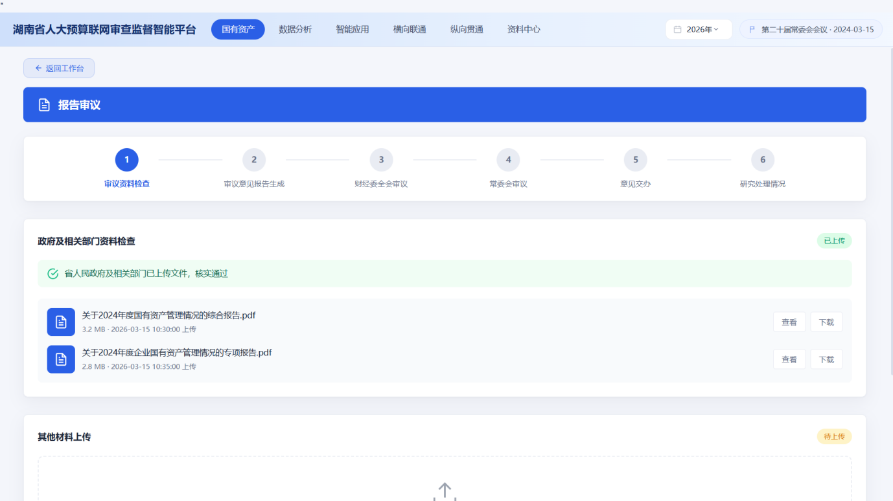

步骤2：审议意见报告生成
结构与步骤2类似，AI对话中的智能审议助手生成审议意见报告并支持报告智能比对。报告结构包括：总体评价→存在的主要问题→审议意见建议。
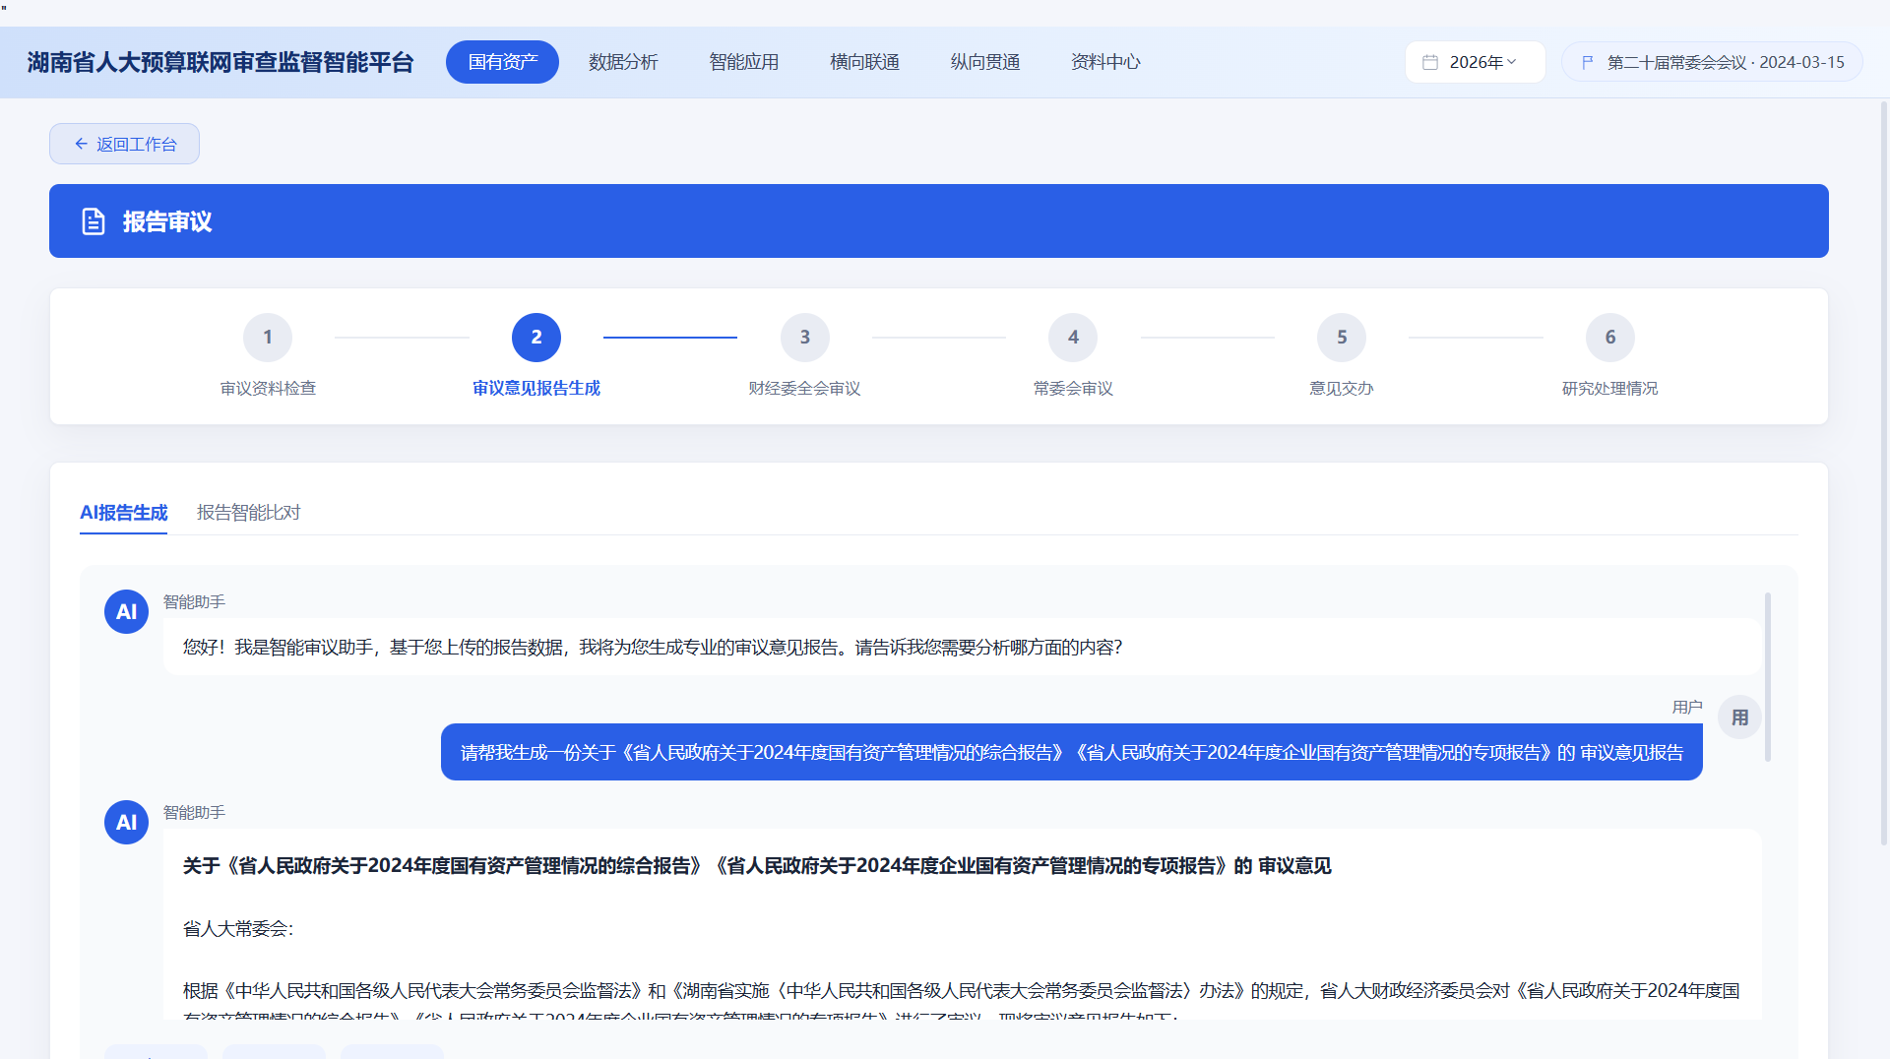

步骤3：财经委全会审议
包含三个子页签：
- 意见收集：会议资料提供综合报告、参阅资料、审议意见报告、专题调研报告四类文件的上传区。意见收集支持拖拽批量上传委员意见文件。已上传文件列表展示文件名并提供删除按钮。
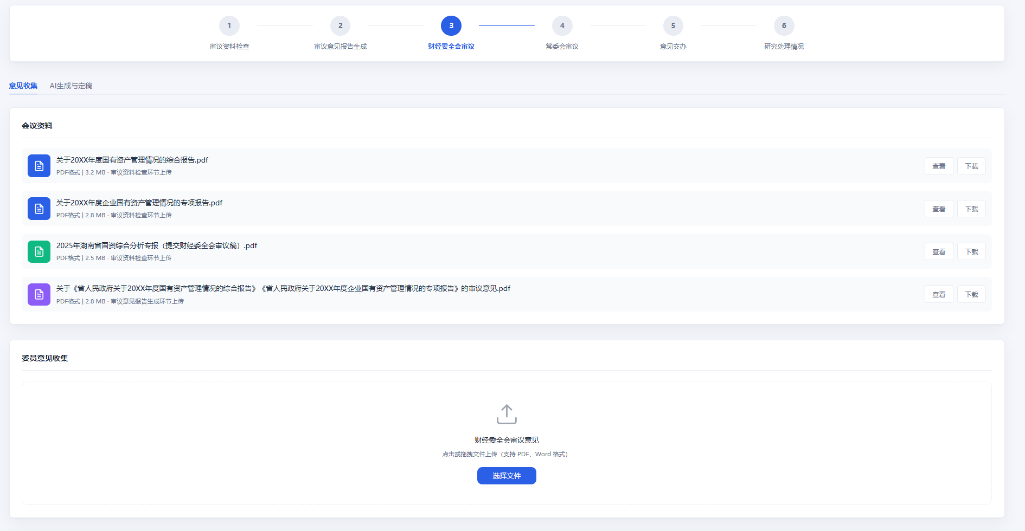
- AI生成与定稿：基于委员意见和历史模板AI生成审议意见报告。支持上传财经委全会审议意见报告的定稿，已上传文件提供查看和删除操作。
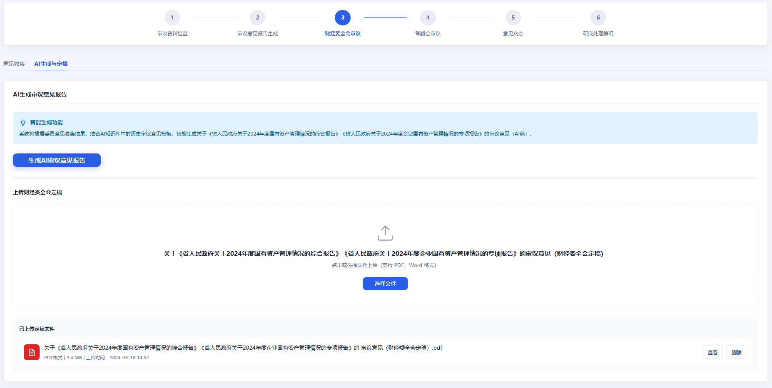

步骤4：常委会审议
结构与财经委全会审议一致，区别在于为常委会审议资料和常委会期间代表和委员意见的收集，一般是以会议简报的形式上传，并且上传后需通过AI进行智能整理。
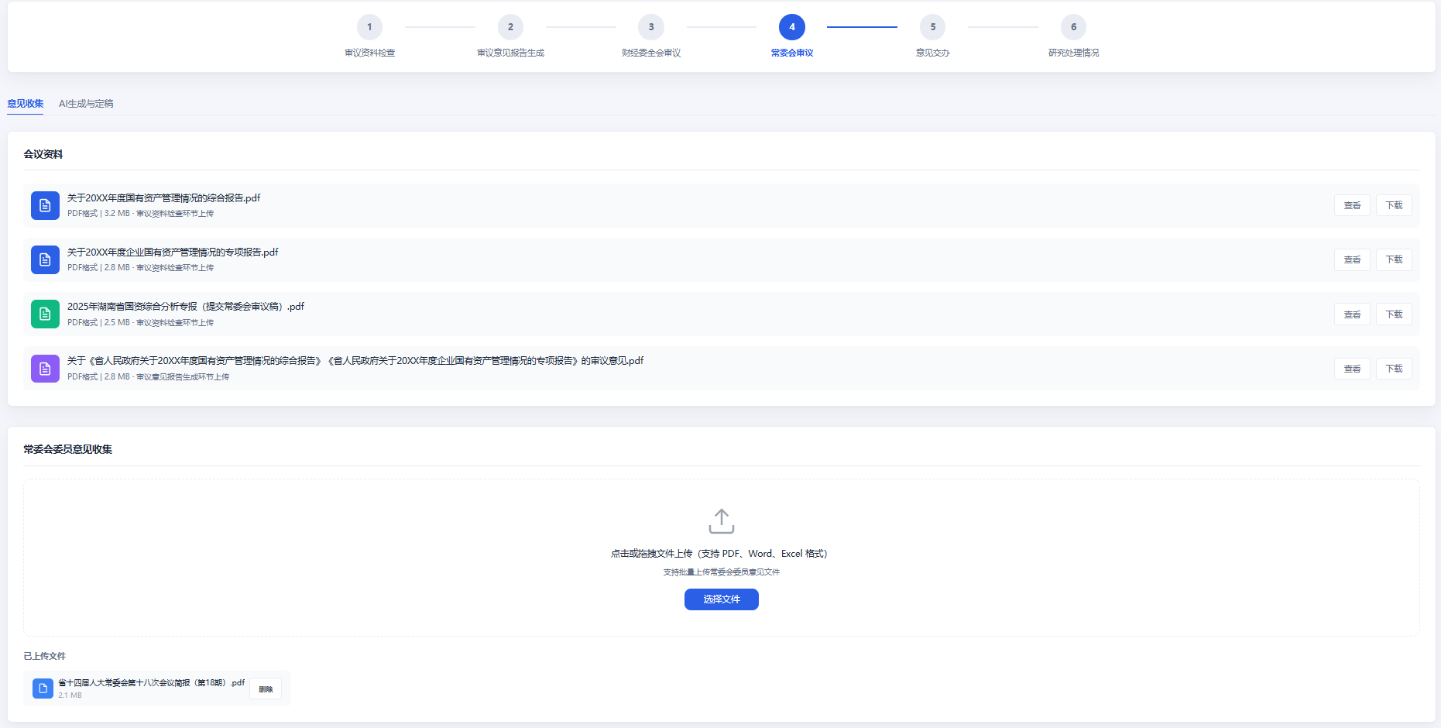
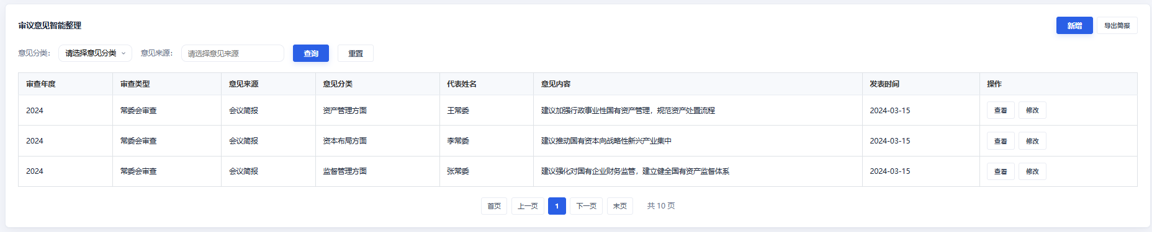

步骤5：意见交办
以表格形式展示审议意见报告列表，列包含：审议意见报告名称、附件名称、状态、操作。状态标签“未交办”以橙色显示，“已交办”以绿色显示。操作包含“生成函件”和“交办”按钮。
生成函件
对话框内容：主送部门（必填，标签按钮式，默认湖南省人民政府）、抄送部门（选填）、AI辅助生成提示区、函件预览区（含标准交办函格式预览）
底部三个按钮：保存草稿、生成函件、取消。
交办
对话框内容：主送部门（必填）、抄送部门（选填）、交办日期（必填，日期选择器）、交办说明（选填，多行文本域）、交办附件（PDF卡片展示）
底部两个按钮：确认交办、取消。
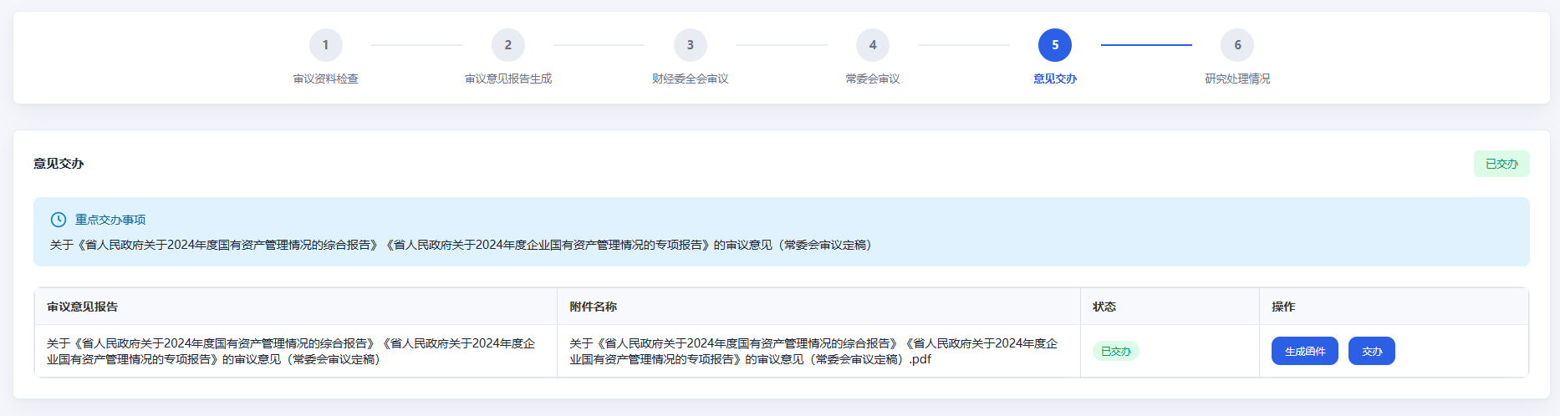

步骤6：研究处理情况
以表格形式展示交办意见的研究处理情况，列包含：单位名称、交办名称、交办文件、交办附件、反馈文件、反馈日期、状态。状态标签如“未反馈”以橙色显示，“已反馈”以绿色显示。
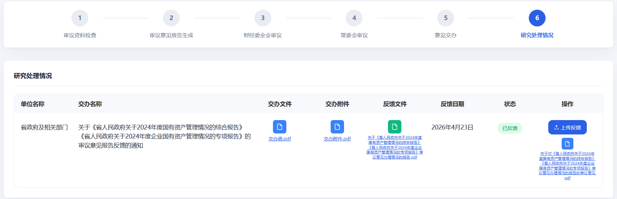

2.3日常监督
日常监督流程包含4个模块。点击工作台“日常监督”卡片，进入”日常监督”功能模块。
模块 | 名称
1 | 监督资料检查
2 | 评价报告生成
3 | 分析报告生成
4 | 调研报告生成

三、交互行为

3.1 导航切换
点击左侧导航项时，右侧内容区切换到对应模块。当前导航项高亮显示（蓝色背景+深蓝文字）。父级导航项点击展开/收起子菜单，箭头图标旋转180度。

3.2 工作流步骤切换
在报告审议模块中，点击顶部步骤指示器的步骤圆圈时切换对应的内容面板。步骤圆圈：激活态蓝色(#2a5fe6)背景+白色数字，未激活态灰色(#e9ecf3)背景；步骤间以连接线串联。

3.3 Tab页签切换
系统中多处使用Tab页签导航。点击Tab按钮切换内容面板。激活态：品牌蓝色(#2a5fe6)下划线(2.5px)+深色文字；非激活态：灰色文字+透明下划线。

3.4 AI对话交互
AI对话界面中，用户在输入框描述需求并发送，AI响应后在对话列表展示分析/报告内容。支持快捷指令按钮一键触发常见分析需求。AI生成报告后以卡片形式在对话中展示报告预览，提供导出、下载、保存等操作。

3.5 其他交互
交互元素 | 行为描述
国资分类卡片悬停 | 卡片上移3px并加深阴影
表格行悬停 | 行背景变为浅灰色(#f7f9fc)
按钮悬停 | 主按钮加深背景色和阴影
上传区域悬停 | 边框变蓝色(#2a5fe6)，背景变浅蓝
查询/重置 | 查询触发筛选，重置清空条件
分页切换 | 支持首页/上一页/下一页/末页跳转
弹窗 | 表单弹窗含取消和确认，支持文件上传
指标卡片切换 | 选中高亮，未选中变灰
报告比对操作 | 逐条采纳/删除/修改差异内容

四、签字确认

甲方（需求方）确认

负责人签字：

日期：

乙方（开发方）确认

负责人签字：

日期：

